AC-ledsresektion & Acromioplastik
Hemprogram och information efter att mer utrymme skapats i Din
axel och/eller nyckelbensled
Viktig information angående Din rehabilitering
- Viktigt att ta ut rörligheten tidigt efter operationen så att axeln inte blir stel!

- Ingen träning ska ge smärta, men visst obehag kan accepteras i början. Vila ingår i rehabiliteringen. Överdriv inte träningen. Vävnadsläkning!

- Du får använda armen vid lätta dagliga sysslor, exempelvis personlig hygien och matlagning. De första 6 veckorna ska du vara försiktig med:
  - Arbete ovanför axelnivå t.ex. hänga tvätt, föna håret och putsa fönster
  - Tunga lyft och tungt arbete t.ex. såsom lyfta tunga kastruller, krukor mm
  - Monotont arbete t.ex. datorarbete, stickning
  - Hastiga rörelser

- Vilolägen för axeln kan vara i liggande med armen en liten bit utifrån kroppen på en kudde eller i soffa/ fåtölj med armen stödd på kudde eller armstöd.

- Kyla efter träning kan hjälpa, t.ex. en fryst ärtpåse på axeln som kan frysas åter.

- Värkmedicineringen skall följas initialt och tas med fördel ca 30 minuter innan träning

- Du som patient ansvarar själv för Din träning och enligt de instruktioner Du fått. Boka tid hos fysioterapeut som kontrollerar och stegrar träningen.
Du skall inte stegra Din träning om Du har ont. Läkning måste få ta sin tid.

Du har opererats för impingement- trängsel i axeln och/eller i yttersta nyckelbensleden.
Operationen har skapat mer utrymme mellan skulderbladstaket och ledkulan samt i yttre nyckelbensleden i Din axel. Det är naturligt att ha ont de första veckorna. Det kan ta 6 månader innan du är återställd

Målet med operationen är att minska smärtan, förbättra rörligheten och att bättre klara av sin vardag och arbete. Därmed ökad livskvalitet.

Rehabträning
Du förväntas göra de initiala övningarna två till tre gånger per dag, varje övning ca 10 gånger. Tänk på hållningen när du utför övningarna - sänk axlar och för dem lätt bakåt.
Håll i gång blodcirkulationen i armen under dagen:
- Handpump (böj/sträck ut fingrarna)
- Sträcka och böja i armbågen. Kan utföras både i liggande och sittande/ståendes position.

Utföres ca 2-3 gånger per dag!

Fatta tag om den opererade armens handled med den friska handen. Med hjälp av den friska armen lyfts den opererade armen uppåt till max 90°. Återgå sakta till utgångsläget.  Upprepa rörelsen 10 gånger | 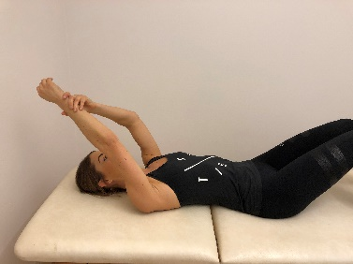  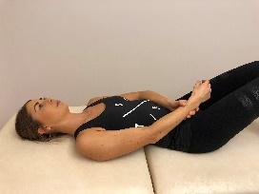
Ligg på rygg med den aktuella armen stödd på en kudde med armbågen böjd i 90°. Placera en pinne i handflatan på den opererade sidan. Skjut utåt så långt det är bekvämt med hjälp av den friska handen utan att armbågen flyttas eller sträcks ut. Återgå långsamt till utgångsläget. Rörelsen ska vara smärtfri.  Upprepa rörelsen ca 10 gånger | 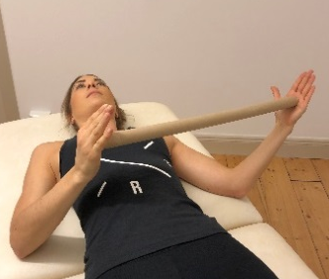  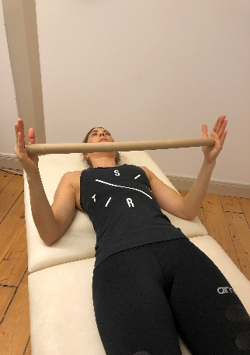
Ligg på rygg med armbågen på en kudde och handen på magen. Låt opererade armens armbåge glida ut åt sidan eller ta hjälp av den friska armens hand och skjut och dra in. Lägg en bricka på kudden som du stödjer armbågen på så glider armen lättare. Rörelsen ska vara smärtfri.  Upprepa rörelsen ca 10 gånger | 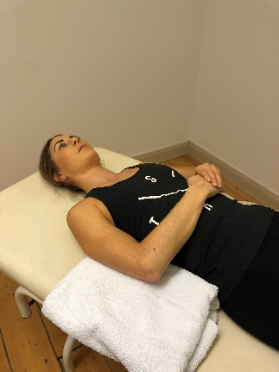  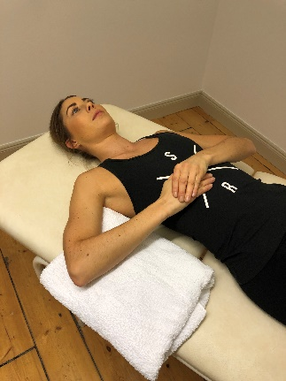
Stå framåtlutad, ta gärna stöd av ett bord.  Gör övningarna med avspänd arm och låt armen vara som en pendel. Pendla armen fram och tillbaka samt för armen i en cirkel – medurs och moturs  Utför övningen i ca 1-2 minuter. | 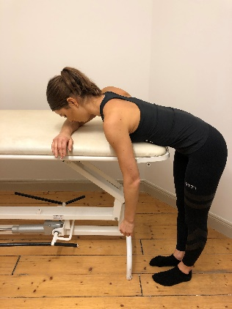  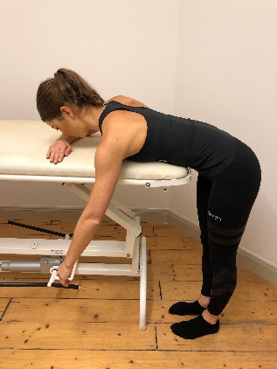
Programmet är framtaget av Leg. sjukgymnast Anna Hedblom Rahme och Docent Hans Rahme
Generella riktlinjer gällande vad Du får göra
Direkt efter operationen kan Du använda armen till att äta, lättare matlagning, borsta tänder, samt av-/påklädning. Undvik dock rörelser ovanför axelhöjd.
Lättare dagliga sysslor efter ca 1 vecka.
Promenader då allmäntillståndet känns bra.
Ligga på rygg eller den friska sidan det första veckorna efter operationen. Det kan ta tid innan det känns bra att ligga på den opererade sidan.
Cykla på motionscykel när förbandet är borttaget och såret är helt läkt.
Bilkörning efter ca 2 veckor.
Cykla utomhus efter ca 4 veckor.
Jogga efter ca 6 veckor.
Bära eller lyfta lite tyngre föremål efter ca 4 veckor. OBS! Följ de specifika rekommendationer och restriktioner som Din ortoped angett.
Ingen styrketräning på 3 månader.

